2008年度IM（即时通讯）软件横向测试
六款聊天软件大点兵
编者按：随着网络世界的飞速发展，使原本远在千里之外的朋友们有了拉近距离的可能，正是这种可能，一些即时聊天软件也就应运而生。
如著名的腾讯QQ从早期的聊天软件逐渐发展成为集音乐、游戏、播放器、BLOG（QQ空间）等多元化的娱乐工具。而微软的MSN（全称：Windows Live Messenger）虽然在国外风光无限，但在国内的发展却一直在腾讯QQ的阴影下。在08年更是凸显出一些发展势头强劲的聊天软件，如，由中国移动推出的飞信（Fetion）和百度网发布的百度HI，都各自拥有了一批忠实用户。
除了以上提到的几款软件，今天我们PCHOME软件下载中心会为大家将六款主流即时聊天软件做一次全面的横向评测，让大家对原来了解或不了解的软件都做一次深刻的评比，在选择时可以有据可寻。本次测试硬件环境：
CPU | 英特尔 酷睿2 4300
内存 | 2G
声卡 | Realtek HD Audio
显卡 | NVIDIA GeForce 7600 GS
操作系统 | Win XP(Pro) SP2
网络宽带 | 电信 10M
六款被测聊天软件简述
腾讯QQ：早期的QQ虽然一直被认为有模仿ICQ的嫌疑，而现在的QQ从早期单纯的聊天软件已经发展成为集情感沟通、商务应用、信息获取、休闲娱乐、电子商务于一体的在线沟通平台。成为现代人必装软件之一。08年在更新到2008 正式版（虽然腾讯已经推出了QQ 2009 Preview 3版但我们考虑到稳定性的问题还是选择2008 正式版为测试对象）以后不仅为支持QQ的广大会员用户提供了动态GIF头像功能，还开放了传送离线文件等功能（离线传输功能在2008 正式版以前的测试版中虽然已经出现过，但以发布正式版为主的情况下，我们归入是QQ 2008正式版的新功能）。
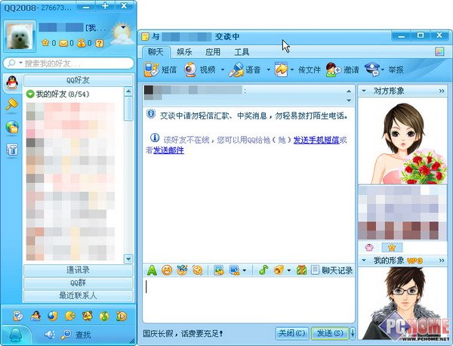
QQ软件界面（左）与聊天窗口（右）
腾讯TM：说到QQ就不得不提腾讯的另一款聊天软件——TM，TM一直以来都被认为是QQ的精简版，虽然缺少了QQ上丰富的娱乐功能，但换来的是省去了被腾讯广告轰炸的烦恼。风格有些类似MSN的简洁界面更是适合办公人员使用。虽然面向的用户群不同，但腾讯还是向用户提供了2款软件互相切换的功能。如果你喜欢干净的聊天软件，又想拥有丰富的娱乐功能，那就来试试TM吧。
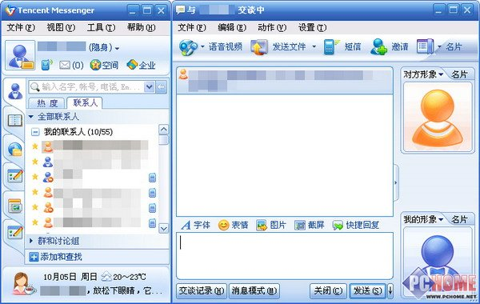
TM软件界面（左）与聊天窗口（右）
老牌MSN及两款新兴软件
微软MSN：微软老大哥的Windows Live Messenger即时聊天软件在国外算拥有很多的FANS，但在国内的处境就比较尴尬了，不仅因为服务器在国外，遭受诸多维护上的不便，也因为操作界面比较单调，不具备吸引年轻人的元素，所以在国内的MSN远没有在国外发展的风光。
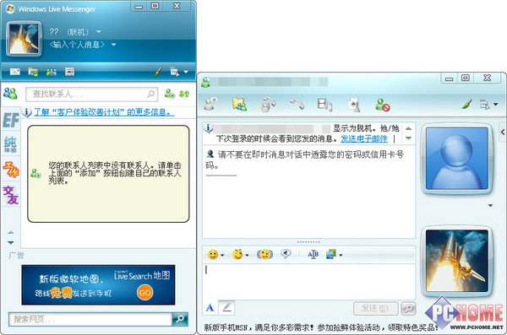
MSN软件界面（左）与聊天窗口（右）

飞信 Fetion：作为一款由中国移动在07年才发布的新型聊天软件，飞信开创了手机端用户与PC端用户聊天的新模式。因为独特、新奇的聊天模式逐渐被用户所熟知，飞信的使用人数已达1281万（数据来源：中国移动于08年3月19日14时发布的飞信用户活跃人数统计报告）。随着手机用户与PC用户的稳定发展，相信使用飞信的人会越来越多。
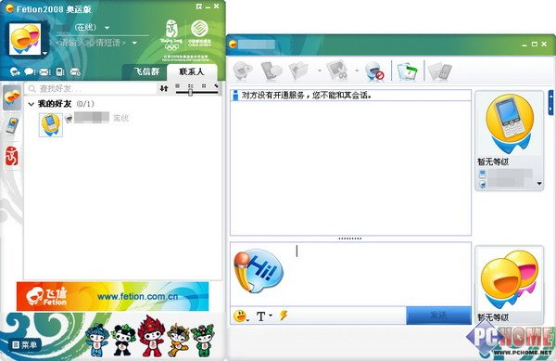
飞信软件界面（左）与聊天窗口（右）

百度HI：北京时间2008年03月17日上午10:36时，国内著名的在线搜索网站“百度（www.baidu.com）”发布了其新开发的即时聊天软件——百度HI，虽然做到了在语音、视频等各个功能都面面俱到，但还是有不少模仿之嫌。尽管如此，通过集成了百度网强大的搜索功能后，使得百度HI成为即时聊天软件界不可小觑的新生力量。
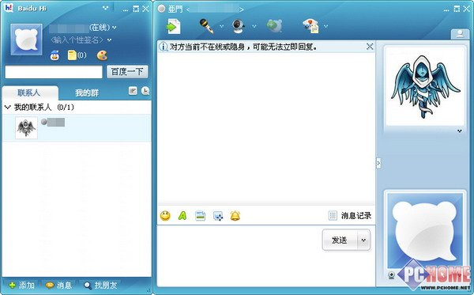
百度HI软件界面（左）与聊天窗口（右）
经典语音软件Skype与阿里旺旺
Skype：作为国内语音聊天功能最强的即时聊天软件之一，使用Skype你不仅能享受比其他聊天软件更清晰的语音、视频乐趣，更能将普通的语音聊天变成我们日常生活中的“打电话”，是不是感觉很惬意呢？
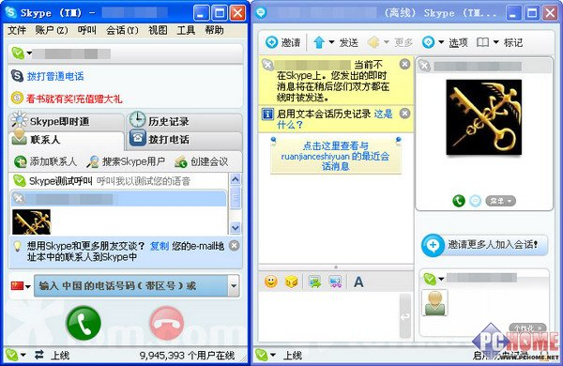
Skype软件界面（左）与聊天窗口（右）

阿里旺旺：随着网络虚拟世界的日益发展，受益最大的无非是网购，当网购成为了一种流行时，诞生了一款专为网购而开发的聊天软件——阿里旺旺，拥有了阿里旺旺不但让网购时的买卖双方沟通变的容易，还能在聊天的同时快速搜索、浏览网上商品，真正的实现，聊天、网购两不误。
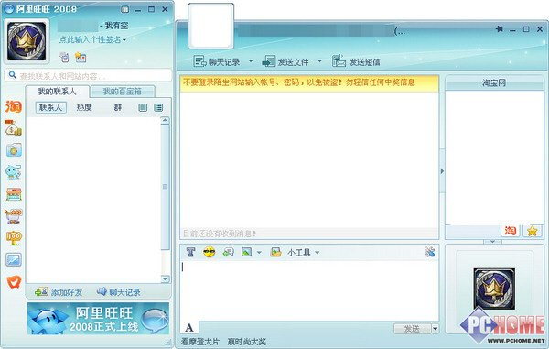
阿里旺旺软件界面（左）与聊天窗口（右）
阿里旺旺（淘宝版）：阿里旺旺的另一个“双胞胎兄弟”正是阿里旺旺（淘宝版），也可称为“淘宝旺旺”，继承有阿里旺旺基本功能的淘宝旺旺，比前者更具备语音与视频功能，也是受网购用户喜爱的沟通软件之一。
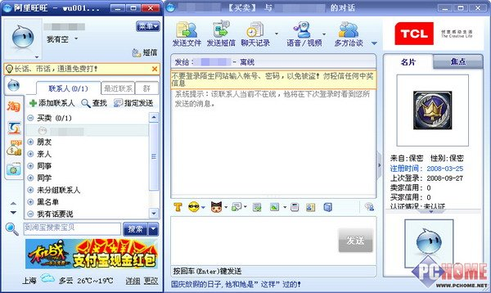
阿里旺旺（淘宝版）软件界面（左）与聊天窗口（右）
小结：
看过了这些软件的简单介绍与界面，你是否已经有了初步的认识呢？小编认为，就美观度来说，他们绝对称得上是各具特色，不但在界面中把软件拥有的功能都加入了，还尽量的保持界面的整洁性，不过除了百度HI，其他几款软件的侧边栏都加载了比较多的内容，好在都可以自定义设置。如果就使用习惯给这几款软件排名的话，QQ与阿里旺旺应该并列第一，MSN与百度分列2、3位，飞信与Skype只能屈居5、6了。
软件版本与一年用户发展情况
二、6款软件版本信息与用户量
软件名称 | 版本信息 | 软件大小 | 下载地址
腾讯QQ | 2008 正式版 | 27.05MB | 立即下载
微软MSN | 8.5 正式版 | 16.41MB | 立即下载
飞信 | 2008 正式版 3.3.0370 | 12.80MB | 立即下载
百度HI | 2.0 Beta1 | 6.50MB | 立即下载
Skype | 3.5.4.35 正式版 | 15.24MB | 立即下载
阿里旺旺 | 2008 正式版 | 11.50MB | 立即下载
（*注：本次测试我们均选用所有软件最近发布的正式版本，其中因百度HI未有发布过正式版，所以选用其最新版本）
在评测之前，我们先来看看这几款聊天软件在一年内的活跃用户量（07年6月至08年6月）
表1：07年8月国内即时聊天软件活跃用户量及所占市场份额
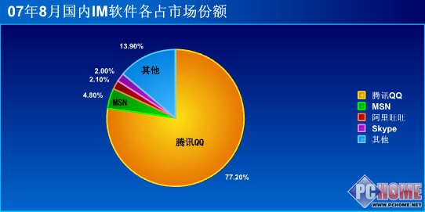
表2：08年第二季度国内即时聊天软件活跃用户量及所占市场份额
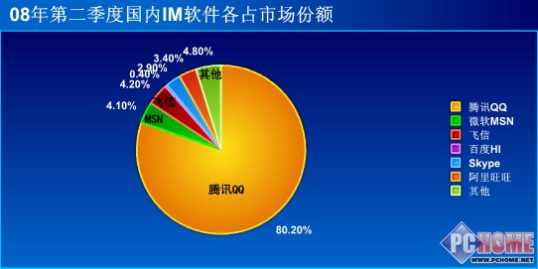
（*注：以上的数据均来自易观国际网）
从表1与表2中，我们不难看出，在过去的一年中，QQ用户量的上升其中的主要原因还是腾讯关注用户体验，从软件界面设计到功能实现，使QQ的用户体验丰富度越来越强，在保持原本的用户数量后还能逐步发展新的用户，不得不说明腾讯的运行策略是明智且成功的。
如果说QQ在国内之占尽了“天时、地利、人和”，那么，MSN则是因为受到地域性的影响使他在国内的发展一直不温不火，好在那些习惯使用MSN的办公人士已经构筑成了MSN在国内坚实的用户群，使MSN多多少少占有了一点“人和”。
飞信的发展时间在本次的6款软件中既不是最长的，也不是最短的，但发展势头却是令人最看好的，一年时间就在国内的聊天软件市场一跃占据了4.2%的用户量，是所有同类软件中成长速度最快的。主要原因应该是他能让原本习惯了用电脑聊天的用户们，体验到了电脑与手机聊天的乐趣，在聊天软件市场无疑是独特的亮点。
百度HI虽然在发布时造成了万人期待的情况，但随后日子里就很少听到有它的消息了，在这样的情况下，百度HI在0.4%市场份额里占据一席之地，实属不易。
可能是因为软件用户定位的问题造成了Skype发展的局限性，从07年到08年的用户量上升了1.4%的程度，可见随着用户群的不断扩大，Skype还是很有市场的，而如何利用这种市场扩大影响力是Skype发展的关键。
阿里旺旺与Skype一样都是为了一些特定的人群开发的软件在07年2.1%的市场份额基础上，上升到了3.4%可见在网络购物越来越火的趋势下，阿里旺旺今后的表现也同样值得期待。
系统占用测试 百度HI表现突出
三、系统资源占用大比拼
软件大小
随着各大即时聊天软件的不断更新与发展，原本单调的聊天功能已不能满足广大用户的胃口，不断的增加新功能来吸引眼球无疑是各大软件公司最常用的手段，但随着不断的软件扩充，也使得一些软件出现臃肿的情况，下面，我们就通过测试让大家直观的了解这6款软件在运行时对电脑的消耗与系统的占用情况。
软件名称 | 软件大小 | 安装后大小 | 占用空间 | 文件数量
腾讯QQ | 27.00MB | 67.30MB | 130MB | 2263
微软MSN | 16.40MB | 29.40MB | 29.60MB | 71
飞信 | 12.80MB | 41.00MB | 67.00MB | 943
百度HI | 6.50MB | 26.80MB | 34.5MB | 298
Skype | 15.24MB | 39.90MB | 40MB | 3
阿里旺旺 | 11.50MB | 28.10MB | 36.3MB | 361
下面我们再来看看这6款软件使用时对系统的占用情况。
测试方法及使用环境：
对6款被测软件分别在普通文字聊天、语音聊天、视频聊天、文件传输等四种情况下对电脑内存所占用的数据做一次评比。其中，文件传输所选择的是371M大小的RAR格式的文件，所有产生的数据均取之于电脑自带的资源管理器，所得数据也均以系统自定大小（KB）计算。
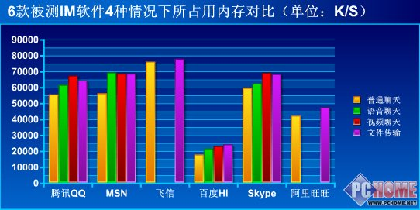
表3 6款被测即时聊天软件四种常用情况所占资源对比
（*注：飞信与阿里旺旺不支持语音与视频功能所以没有数据，数据均属平均值）
6款被测软件结果报告：
腾讯QQ：作为国内用户数量最多一款聊天软件，虽然其体积（软件大小及安装后的软件大小）是本次被测的6款软件中最大的，但在4种被测使用情况下，所产生的内存消耗还是比较令人满意的，数据幅度也没有太大的变化。
微软MSN：MSN的测试成绩也只是变现平平，各项数据都与QQ差不多，就是在语音聊天时的内存消耗比较大，其他几项还是比较让人接受的。
飞信：出道不久的飞信，其用户量在一年之内就占据了4.20%的份额。人气虽然客观，那么测试结果怎样呢？很显然在4项测试项目中飞信所表现的并不乐观。4个项目中，虽然有2项不能测，但余下的两项占用内存都时最大的，并且在“文件传输”这一项目中所占用的内存量到达了惊人的77764KB，是所有6款软件之最。
百度HI:本次被测的6款软件中体积最小的一个，也是6款软件中，唯一没有发布过正式版的软件，就以现阶段的百度HI来说，用户量虽比不上其他5款软件，但在本次的测试成绩却是最出众的，不论是文字聊天还是文件传输，百度HI都能以相对较少及平稳的内存占用量处理，希望在今后的发展中可以保持。
Skype：4项测试项目所得出的内存占用量都比较大，唯一可圈可点的就是在使用时没有太大的内存占用幅度变化，如果说QQ与MSN适合家用机或一些普通用户使用，那么Skype则更适合那些拥有卓越配置的商务人士使用。
阿里旺旺：在被测的两种情况下阿里旺旺虽然内存占用不多，但在“资源管理器”种还会有一个“AliUpdate”进程，两个进程占用的内存资源之和还是很客观的，不知道有没有办法可以改进。
小结:
本次的4项测试结果中，QQ及MSN的结果还是比较让人容易接受的，毕竟这2款都已经是老牌软件了，在用户体验和产品质量上都有一定的经验心得。
飞信作为一款由通信运行商所支持开发的软件，在用户体验上明显弱于QQ和MSN，好在软件所支持的功能还是很全面的，又拥有创新型的聊天模式（即：手机用户与电脑用户聊天），若能进一步考虑电脑用户在使用时的实际情况，相信飞信的发展会更快。
百度HI虽在发布时曾引起过一阵热潮，但在其后的发展中比较低调，期间也虽然也曾更新过一次，但只是做了一些细微调整，在界面、功能、使用习惯上并没有做太大的变动，也正是因为相对干净的内容使得百度HI在这次的测试过程中的内存占用量始终是最少的。
不可否认Skype的语音系统的强大，但所换来的代价却是巨大的内存占用量，并且小编在使用过程种发现，Skype的内存占用情况较不稳定。若你对语音聊天的要求较高，又对资源占用无所谓的话，那么Skype很适合你。
阿里旺旺在这次的测试中的成绩处于中等偏上的水平，虽然普通聊天情况下的表现优秀，但最大的问题还是在他较大变化的内存占用量上。
软件名称 | 软件得分
腾讯QQ | ★★★★
微软MSN | ★★★★
飞信 | ★★★
百度HI | ★★★★★
Skype | ★★★☆
阿里旺旺 | ★★★★☆
（*注：★代表1分，☆代表0.5分）
各软件保障隐私安全各显神通
四、安全评测
作为一款私人聊天软件，相信大家最关心的还是自己在聊天时一些私密资料的安全性。那么这6款软件中那一款软件可以让你尽情聊天之余又能省去了后顾之忧呢？下面，我们就来历数一下这6款软件在安全行方面的成绩，其中主要评比项目有“账号安全、聊天记录安全、文件传输过滤、聊天时出现网站链接审核”等4项安全性功能，让大家在今后的使用中对自己的软件安全性有所了解。
1、账号安全
测试方法：对6款被测聊天软件对账号的保管性与注销后的账号信息处理功能做综合评价。
软件名称 | 账号保护措施 | 高级保护措施 | 得分
腾讯QQ | 提供多场合登录模式 | 1、安装QQ医生扫描  2、提供删除信息功能  3、设置密码保护 | ★★★★★
微软MSN | 登录时可选择是否保存信息 | 1、提供“公共计算机”选项  2、提供删除信息功能  [td=1,1,91]★★★★☆
飞信 | 提供“公共计算机”选项 | 提供删除信息功能 | ★★★★
百度HI | 删除此登录账号 | 无 | ★★★☆
Skype | 无 | 无
阿里旺旺 | 多项账号安全登录模式 | 启动时进行内存扫描 | ★★★★
小结：
所谓“树大招风”，QQ的盗号事件从来没有停止过，而腾讯为了防止盗号所做的努力也从未松懈过， 做为站在风头浪尖上的公司，腾讯面对日益复杂的网络环境积极的保护用户的权益，如QQ医生在客户端帮助用户进行盗号病毒的扫描。同样出于安全性的考虑，微软明显不可能像腾讯那样，在自己的软件内绑定一些不能卸载的软件来提高自己产品的安全性，所以MSN的账号安全性略逊于QQ，但在人性化方面，MSN又扳回一城。飞信与百度HI都有删除登录信息功能，让人用的放心。阿里旺旺不但有多种登录设置可以选择，还能在软件启动时进行内存扫描，确保账号万无一失。从测试结果来看，Skype在账号安全方面则显得比较薄弱了。
2、聊天记录安全
除了在账号安全方面各大厂商尽展所长外，对于用户的私人的聊天记录又有怎样的保障呢？
测试方法：对6款被测聊天软件是否会对聊天内容存档，是否会对存档的聊天内容进行加密，加密安全系数是否合格。
软件名称 | 聊天记录存放位置 | 文件名
腾讯QQ | 安装目录/QQ/用户号码 | MsgEx.db
微软MSN | 我的文档/我接收到的文件/MSN名称/历史记录 | .XML文件
飞信 | 安装目录/飞信号码 | history.dat
百度HI | 我的文档/Baidu/Baidu Hi/用户名 | msg.db
Skype | 安装目录/Skype/用户名/IMHistory | .HXML文件
阿里旺旺 | 安装目录/AliWangWang/profiles/用户名/db | user.db

软件名称 | 腾讯QQ | MSN | 飞信 | 百度HI | Skype | 阿里旺旺
能否查阅聊天记录 | √ | √ | √ | √ | √ | √
是否存档聊天记录 | √ | 可选 | √ | √ | √ | √
聊天记录搜索 | √ | 无 | √ | √ | 无 | √
搜索范围是否可定 | √ | 无 | 无 | 无 | 无 | √
聊天内容进行加密 | √ | 无 | √ | √ | √ | √
显示最近聊天记录 | √ | 无 | √ | √ | 无 | √
导出聊天记录 | √ | 无 | 无 | √ | √ | √
聊天记录中显示图片 | √ | 无 | 无 | √ | √ | √
自定义显示记录数量 | 无 | 无 | 无 | 无 | 无 | √
上传聊天记录 | √ | 无 | 无 | 无 | 无 | √
软件得分 | ★★★★☆ | ★☆ | ★★☆ | ★★★☆ | ★★☆ | ★★★★★
小结：
聊天记录的安全工作，阿里旺旺是最好的，从上表中的功能评选就能看出。腾讯QQ对用户的聊天记录采取密文传输方式，在一定程度上也是增加了传输时的安全性。飞信、百度HI、Skype虽然功能不是很全，但互有特色。相比之下，将聊天记录以xml形式保存的MSN，就显得比较令人担心了，既然可以让查看聊天记录，却没有安全措施，不知道用MSN的朋友会怎么处理这个问题。
聊天网站审核结果令人堪忧
3、链接审核
对于绝大部分用户来说，平时与朋友聊天过程中如果朋友发出了某个网站链接，而又不能在第一时间判断出此网站是否安全，就会习惯性的点上去，这时如果聊天软件先能进行筛选并给出安全提示，那么相信用户在使用过程中能放心不少。
测试方法：
我们将用3个网站的链接分别通过6款聊天软件发出，看过程中软件是否会为我们进行审核，并且在使用中是否有复制功能，对有危险的网站链接是否有举报功能等做一次详细的评比。
测试用使用的网站链接：
安全网站：PCHome电脑之家（www.pchome.net）
普通网站：大赢家（www.cpdyj.com）
危险网站：http://ssss3a.cn/b107224/fx.htm（注：此网站已经被卡巴斯基隔离为危险网站，请大家不要尝试）

QQ

MSN

飞信

百度HI

Skype

阿里旺旺
软件名称 | 链接复制功能 | 直接开打网页 | 不良链接举报
腾讯QQ | √ | √ | √
微软MSN | √ | √ | 无
飞信 | √ | √ | 无
百度HI | √ | √ | 无
Skype | √ | √ | 无
阿里旺旺 | √ | √ | √
小结：
相对MSN、飞信、百度HI与Skype来说，QQ的审核功能还是相对让人满意的，它对于一些常用网站做了基本的审核处理，而阿里旺旺的“对消息种的链接进行安全检查”，对每个出现的网站下方都给出了系统提示并且在系统设置中的安全设置中可以勾选“点击不确定安全性的链接时提醒我”。其他4款软件明显没有重视聊天的链接安全问题，如果各个聊天软件公司在丰富自己软件功能时，能多的关注用户聊天的链接审核，那么对于国内广大的用户来说，无疑是最大的福音。
测试花絮：在对MSN做链接安全测试时，小编曾用8.5正式版对9.0 beta版发送同样的3条网站链接，结果是9.0版对所有网站都给出了提示，但对网站的安全性看起来并没有做审核，只是增加了一个功能而已。
文件传输功能，QQ绝对领先
五、文件传输功能对比
1、文件传输安全性
作为聊天软件在使用时最实惠的功能，文件传输的安全性是也被用户普遍关注的，那么本次的6款聊天软件又会怎样对待这样一个关键功能呢？
测试方法：对6款聊天软件在文件传输时的保护设置做一次评比。
腾讯QQ： 在安全设置中，提供3种级别的安全选项，分别是“高、中、低”，其中只有选择“低”的情况才能接收如.exe类执行文件。对于传输的文件，QQ都会自动修改文件后缀名，同时支持断点续传。针对会员用户，还开通了离线文件发送功能。
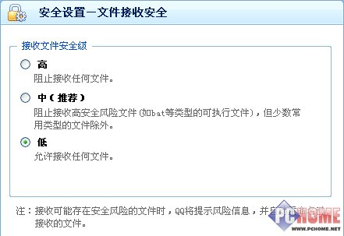
QQ安全设置
微软MSN：MSN虽然不具备断点传输与发送离线文件，但为了确保安全，他会阻止一切可执行的文件，并且在传输后，要求用户选定杀毒软件进行扫描。（注：电脑需要装有杀毒软件）。
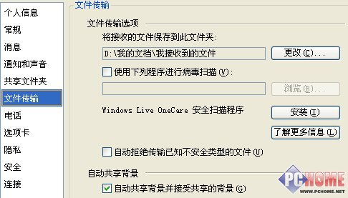
MSN文件传输设置
飞信：虽然飞信不能发送EXE文件，但他支持断点传输。同时，他除了支持电脑用户间的文件传输，还能让电脑用户对手机用户发送10M之内的文件，不过这样虽然方便， 却不知道如何来保障手机用户的安全呢！
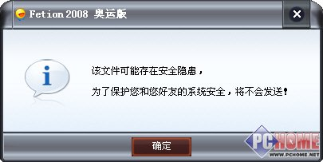
飞信阻止所有EXE文件传输
百度HI：在使用百度HI的过程中，给人的感觉就是简单、干净，除了几项平常的功能外，别无其他花俏，在安全性设置方面考虑的也很周到，让用户的通过勾选来决定是否接收可执行文件，非常人性化，并且还支持断点传输，看来百度HI虽然软件体积小，功能还是很全面的哟。
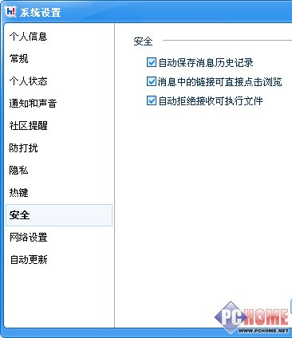
百度HI安全设置
Skype：作为以语音电话为主打产品的软件，相比前面几款软件，Skype的文件传输功能就显得比较薄弱，并没有过多的考虑其他附属功能的安全性，只是提供了一个功能，没有保障措施，可以发送可执行文件，并没有什么可圈可点之处。
阿里旺旺：虽然阿里旺旺无法像QQ那样发送离线文件，但他支持断点传输，并且用户可以自定义接收文件类型，接收到危险文件时给出提醒等。
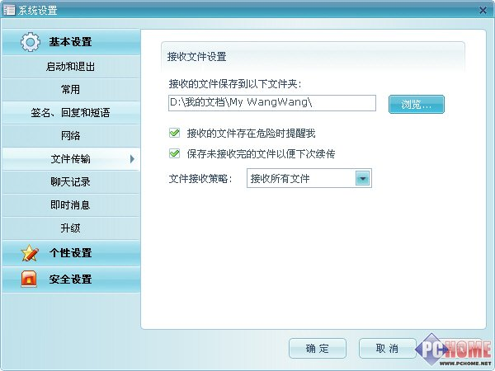
阿里旺旺文件传输设置
小结：
6款软件都在文件传输时都可以自定义保存路径，这样可以有效的管理自己接收的文件，并对一些特殊文件做隐藏处理。小编认为6款软件中QQ与阿里旺旺在文件传输的设置上最人性化，让用户自己来判断是否接收文件，尤其值得一提的是阿里旺旺（淘宝版）与金山毒霸的合作，提供在线杀毒服务，让人觉得更有安全感。
2、传输速度测试
前面我们已经对6款软件在文件传输时所占用的内存资源与安全性做除了评比，现在将对他们各自在3种网络传输情况下的速度做一次评比。（注：三种网络情况为：局域网、外网、跨网）
测试文件大小及格式：170.3MB的rar文件
环境：局域网（电信10M/电信10M）、外网（电信10M/电信4M）、跨网（电信10M/网通1M）
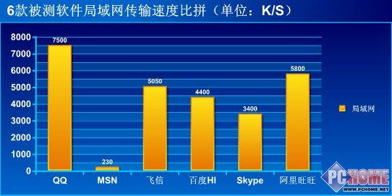
被测软件局域网传输速度表
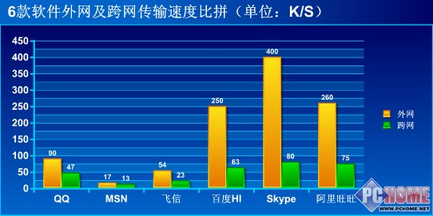
外网与跨网传输速度表
（*注：表中的数据均用文件传输时的平均值）
小结：
除了MSN其他五款的软件的表现都令人满意，尤其是QQ，不仅在评比中局域网传输速度是最快的，也是6款软件中传输过程中最稳定的。在今后的发展中如何提高文件传输的稳定性与速度将是各大公司的应该注意的。
软件功能与广告骚扰 QQ二者兼备
六、软件功能性评比
评选一款软件的好坏，功能全不全是重要的一环，在一些大功能在各个软件中都有的时候，我们只能通过一些细节上的功能来评比，或许这些功能你看似平常，但代表的是软件给用户最直接、实际的体验。下面，我们就会对6款软件中一些常见的功能做一次全面的评比，让大家直观的了解他们。
1、功能全面性评比
软件名称 | 腾讯QQ | 微软MSN | 飞信 | 百度HI | Skype | 阿里旺旺
自定义头像 | √ | √ | √ | √ | √ | √
手机短信聊天 | √ | √ | √ | 无 | √ | √
最近联系人 | √ | 无 | 无 | 无 | √ | √
好友搜索 | √ | √ | √ | √ | √ | √
程序多开 | √ | √ | 无 | √ | 无 | √
截图功能 | √ | 无 | √ | √ | √ | √
聊天表情 | √ | √ | √ | √ | √ | √
皮肤功能 | √ | √ | √ | √ | √ | 无
最近联系人 | √ | 无 | 无 | 无 | √ | √
分组管理 | √ | √ | √ | √ | 无 | √
权限设置 | √ | √ | √ | √ | √ | √
群功能 | √ | 无 | √ | √ | √ | √
产品互动 | √ | √ | √ | 无 | 无 | √
软件上手难度 | 简单 | 简单 | 一般 | 简单 | 复杂 | 简单
个性化得分 | ★★★★★ | ★★★★ | ★★★★ | ★★★★ | ★★★☆ | ★★★★☆
（*注：其中的皮肤功能是指换肤，而不是简单的变更颜色）
小结：
在软件功能性上相信不需要小编多介绍什么，熟悉聊天软件的一定知道，这里唯一要说明的是，何为“产品互动”，指的是聊天软件与软件公司其他产品的互联，如：在QQ上你可以使用QQ音乐，玩QQ游戏，用腾讯的TT浏览器查阅网站，MSN的Hotmail等。
2、用户体验丰富度
软件名称
腾讯QQ | QQ音乐、QQ宠物、QQ空间、QQ拍拍、QQ邮箱、QQ游戏、QQLive
微软MSN | Hotmail、Live Search、MSN空间、共享文件、娱乐游戏
飞信 | 飞信短信发送
百度HI | 百度搜索、百度空间
Skype | 热门游戏、支持多语言
阿里旺旺 | 淘宝搜索、淘宝购物管理、手机短信、查看联系人店铺
小结：
通过用户体验丰富度的评比，QQ的功能无疑是6款软件中最突出的，这样的代价是造成了QQ的安装文件与安装后所占硬盘空间是被测的6款软件中最大的。而其他除了飞信外的软件都主要是以公司的其他主打产品做辅助，如MSN的账号就是其Hotmail的地址、百度HI利用了百度强大的搜索引擎与空间、Skype提供游戏功能的同时还支持多语言选择、阿里旺旺更是不忘在让用户聊天时，密切注意自己淘宝商店与购物查询的情况。
3、客户端广告骚扰度
要满足的现在用户的胃口已经不单单是软件有多少花样的就可以了，更重要的是用户在使用软件时的体验度，试想一下在用某款软件时老是出现解决不了的事情，那么体验度一定不会好，像早期非常流行的软件恶意捆绑，虽然一定程度上为软件做了推广但换来的代价的是被用户深痛恶绝。在本次的6款被测聊天软件中虽然没有恶意捆绑问题，但同样让人头疼的是软件的广告骚扰，下面我们将为大家就6款软件的广告骚扰问题做一次评比。
软件名称 | 腾讯QQ | 微软MSN | 飞信 | 百度HI | Skype | 阿里旺旺
迷你首页 | 有 | 有 | 无 | 无 | 无 | 有
消息框广告 | 有 | 无 | 无 | 无 | 无 | 有
主界面广告 | 无 | 有 | 有 | 无 | 有 | 有
聊天界面广告 | 有 | 有 | 无 | 无 | 有 | 有
广告骚扰程度 | 频繁 | 偶尔 | 无 | 无 | 无 | 偶尔
可否屏蔽广告 | 有 | 有 | 有 | 无 | 有 | 无
软件得分 | ★★★ | ★★★☆ | ★★★★☆ | ★★★★★ | ★★★☆ | ★★★
小结：
QQ的广告形式虽然很多，但你成为QQ会员后就可以有效的屏蔽他们，或者使用一些辅助软件去除QQ安装程序中的广告。
MSN的广告虽然没有QQ多，但他那类似触摸式的广告还真的很烦人，好在我们也可以用一些“MSN去广告补丁”来消灭他们，将MSN变成绿色软件。
飞信在界面中虽然有广告但是可以通过更换皮肤来屏蔽，还是能让人接受的。
百度HI给人的感觉就是小巧、绿色，还未被广告占据的软件让人看着都舒服。
Skype的选项中虽然可以勾选“帮助/技巧”与“推广”等，但似乎并不能屏蔽广告，界面上的广告还不是很明显，在聊天窗口的广告就比较烦人了。
阿里旺旺在界面与聊天窗口上都有广告切没有办法屏蔽，令原本对阿里旺旺的好印象打了一些折扣。
曾经有不少朋友和小编聊天时说到软件市场以后发展，开源与绿色是趋势，的确如此，相信有不少朋友都和小编一样都是被QQ广告所骚扰的受害者，在早期小编更喜欢腾讯的TM，最主要的原因之一就是TM少了很多无谓的东西，其中就包括广告骚扰，他那平凡跳出的消息框实在是让人哭笑不得，而又没有直接屏蔽的办法，不得不说是腾讯的霸道之处。
语音视频各有特色
七、视频语音大比拼
聊天软件固然可以拉近朋友间的距离，但再怎样聊天都只是文字形式上的，多多少少都会缺少一些感情色彩，好在现在大多聊天软件都具备语音与视频对话功能，但是同样的功能在不同的软件下所表现的成绩也是不同的，下面，小编就将为大家揭开各款软件的视频、语音功能的成绩。
测试方法：
本次测试中使用的摄像头是：罗技QuickCam E1100
（*注：因飞信不支持视频聊天，而他的“手机语聊”就电话通讯，所以只对其他5款软件测试）
将各款软件的视频画面清晰度、画面大小、画面稳定性、语音质量做一次综合性的评价。
腾讯QQ：在网络稳定的情况的下，配合较好的视频摄像头，QQ的成像效果相当不错，饱满的色彩与适中的光亮度都让人在视频时感觉舒适，画面也没有明显的模糊情况。
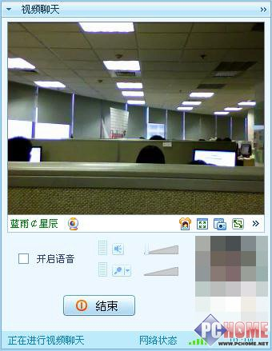
QQ视频效果
得分：★★★★★
MSN：在画面上有些许模糊，稳定性不错，同时支持小窗与全屏两中视频模式，在网络情况好的事情，配合语音聊天，是不错的享受。

MSN视频效果
得分：★★★★☆
百度HI：相比QQ与MSN，百度HI的成像效果就稍逊一点，画面有明显的模糊，光亮度也不足，好在他可以对视频亮度与对比度进行设置，在一定程度上可以改善一下。

百度HI视频效果
Skype：Skype的语音效果绝对没有话说，虽然视频效果没有语音功能出色，但也绝对不差，就是在功能使用上应该简单一些，在接收时会有小小的延迟。
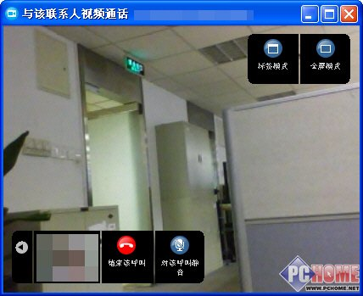
Skype视频效果
得分：★★★★☆
阿里旺旺：可能是为了与其他版本有所区别，在阿里旺旺2008正式版中移除了语音与视频功能，但在贸易通版与淘宝版中还是有的。所以，为了方便大家，我们这次的视频测试用的是阿里旺旺（淘宝版）。效果如大家所见，除了不支持全屏模式外，其他设置还是很到位的，包括画面的清晰度。
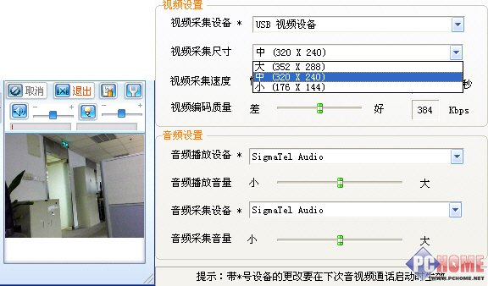
阿里旺旺视频效果与设置
得分：★★★★☆
小结：
视频功能的体验是衡量一款聊天软件是否好的主要标准之一，如同科技发展一样，语音与视频聊天总是比普通的文字聊天更受人欢迎，毕竟现在用喜欢用聊天软件的人在条件允许的情况下还是会优先考虑语音或视频聊天的。第一他有更强的亲切感，第二语气表现力更生动，能很快拉近彼此间的距离。就效果而言，小编更倾向于QQ，在良好的网络状态与优秀的摄像头的帮助下QQ的成像效果是6款软件中最棒的，这点从截图中就能看出。
软件评测总结及未来展望
八、6款即时聊天软件评测总结
1、评测总结
经过近一周的测试、分析，本次6款软件的评测终于可以告一段落了，现在为本次的评测做一次总结，希望大家能通过前面的测试与现在的总结对自己已经使用的，或想要使用的聊天软件有深一步的认识，同时选择适合自己的软件。
腾讯QQ：本次的测试之前，小编没想到QQ的成绩会这么好，原本以为按QQ的软件体积占用资源一定不少，但结果却相反只是位于6款软件的中间位置。而其他的测试内容也比较令人满意，毕竟经过几年的风风雨雨QQ的用户群与发展方向已经基本成熟，如QQ音乐等各项辅助软件也日益完善。不论你是普通的电脑玩家还是办公职员QQ都能满足你的各项需要。
MSN：老牌的聊天软件在本次的测试中成绩中等。沉稳的软件界面，不花俏、不繁琐，不论是在国内还是国外MSN都是办公人员首选的聊天软件，在本次的被测过程中，虽然在文件传输等功能上略显疲软，但主要是受其远在海外的服务器所影响致使MSN虽然优秀却因“地利”情况而陷入阴霾。在9.0版本中MSN有了明显的变化，不仅支持GIF动态头像功能，还加入了期待已久的群功能，用户体验度一下次上升了不少，不知道以后会不会加入截屏功能呢？
飞信：飞信在本次的测试中虽然功能相对单调，资源占用上也不禁乐观，安全性方面更是有待加强，但如果你工作时经常坐在电脑旁又不方便使用手机，而你的朋友又想与你短信聊天，那么飞信是最适合你的聊天软件。
百度HI：可以说是最“纯粹”的聊天软件，配合百度强大的搜索功能在使用时非常方便。从本次的评测角度来看，百度HI在聊天方面的功能还是很全的，资源占用也非常令人满意，如果你只是需要一款干净的聊天软件，那么百度HI是你不二的选择。
Skype：在这次的测试中Skype的各项成绩都不容乐观，但强大的语音功能是其优势项目，若在工作中，经常会有电话会议或与客户进行工作沟通的话，Skype能将这项任务圆满的完成。
阿里旺旺：阿里旺旺具备已经聊天软件的所有功能，又加上直接可以与淘宝网互联，让你在选择网购聊天软件时成为首选。
2、09年6款被测聊天软件展望
腾讯QQ：QQ在国内聊天软件市场的老大哥地位依然坚挺，随着2008 正式版的推出后，QQ的用户量又上升到了一个新的高度，在09年相信QQ依然会保持各个系统版本全线出击状态，但与以TM和QQ两脚走路的市场方式可能会有所改变，这点从QQ 2009预览版几乎是TM的翻版中就不难看出，未来的QQ很有可能会逐渐向TM的风格发展。同时据艾瑞新近发布的《2008年中国手机网民手机上网行为调研报告》中的调查显示，手机QQ的用户已经成为QQ主流用户中的中流砥柱，在09年中QQ在聊天软件界的霸主地位依然强悍。
腾讯TM：如果QQ代表娱乐版的聊天软件，TM无疑是为办公人员量身定做的，很明显腾讯已经不满足自己的软件只是娱乐工具，如何全面占有各个领域的用户是腾讯的野心。TM无疑是腾讯挑战MSN作为办公人士最佳聊天软件地位的有效砝码。在QQ打造了良好的用户使用习惯后，TM的前途可谓一片光明。
MSN：MSN让小编真是又爱又恨，爱他的干净与纯粹，恨他总是在关键时刻出问题。因为服务器远在海外，让MSN的状态变不确定，在小编印象里08年MSN出问题的次数已经多到数不清了。如果09年，MSN可以考虑在国内架设服务器那么不仅在使用时的稳定性上和文件传输的速度上都会有明显的提高，对国内由QQ一统天下的聊天软件市场情况无疑是最大的冲击。
飞信：记得第一用飞信是一位朋友邀请的，当时还以为是中国移动又推出了什么优惠的活动，后来经朋友介绍才知道飞信是新兴的聊天软件。软件英文为“Fetion”，英文谐音“Fashion”，即：“时尚”。他既抓住了电脑用户，又套牢了手机用户，中国电信的飞信无疑取得了双倍的成功。从08年到09年，从无到有，飞信一年之内就有了4.2%用户量，增长速度相当惊人，相信在09年飞信的用户量很有可能会有明显的增加，毕竟随着用户之间一传十，十传百的推广，知道这款软件的人越来越多，费用又比普通的短信要便宜，这种价廉物美的“时尚”聊天方式又多少人能够拒绝呢。
百度HI：在搜索方面，百度的知名度在国内已经大大超过了谷歌，在这样的优势条件下，百度HI可谓是前途无量，再加上百度搜购了千千静听后也有意为软件做转型。这里小编大胆预测，如果在09年，百度能将百度HI与千千静听做一个强强联手、双剑合璧那么在竞争激烈的聊天软市场上更是锦上添花。
Skype：09年，若Skype能在保持自身软件强劲的语音功能同时找到降低资源消耗的办法，那么真正让用户体验到鱼和熊掌兼得的快感。
阿里旺旺：作为为网络购物而开发的软件，希望阿里旺旺在09年中，能在账号安全方面的多加考虑，保障用户根本利益。毕竟阿里旺旺的账号还适用于淘宝网，若因为聊天软件的问题出现账号被盗，这是谁都不愿意看到的结果。

